**西安电子科技大学**

**微机系统综合实验 课程实验报告**

## **实验名称** 实验三 顺序、分支、循环、子程序设计

网络与信息安全学院 2118021 班

成 绩

姓名 盖乐 学号 21009200991

同作者

实验日期 2023 年 4 月 27 日

|  |
| --- |
| 指导教师评语：  指导教师：  年 月 日 |

1. 实验要求
2. 编写Q=a+(b-c)*d的程序。（a、b、c、d为0-9间的正整数）要求：a、b、c、d均从键盘输入，计算结果在虚拟终端上显示。
3. 在DS数据段偏移地址为DATA开始的顺序80个单元中，存放着某班40个同学的微机原理考试成绩。请编程统计>=90分，80分-89分，70分-79分，60分-69分以及<60分的人数，将统计结果放在当前数据段偏移地址为BUFFER的顺序单元中。并在虚拟终端上显示各分数段的人数。
4. 从键盘上输入1个数（不大于5位，以回车键结束），判断其奇偶性，如果是奇数，屏幕上显示”It is odd”，否则显示”It is even”。
5. 从键盘上输入N个字符（N<16），求这N个字符中’A’的个数，并将’A’的个数显示在屏幕上。
6. 已知BUF1中有N1个按从小到大的顺序排列的互不相等的无符号数，BUF2中有N2个从小到大的顺序排列的互不相等的无符号数。编写程序将BUF1和BUF2中的数合并到BUF3中，使在BUF3中存放的数互不相等且按从小到大的顺序排列。
7. 实验目的

学习顺序、分支、循环结构以及子程序的编程设计。

1. 实验代码及实验结果

实验一：

1.实验流程图

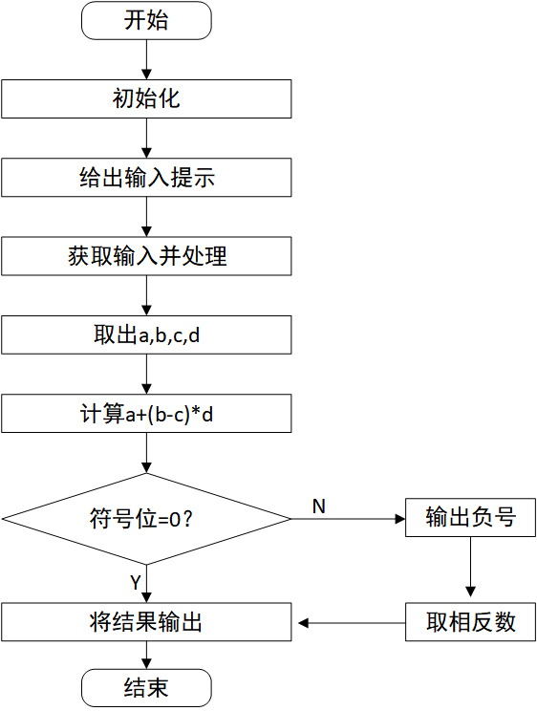

2.实验代码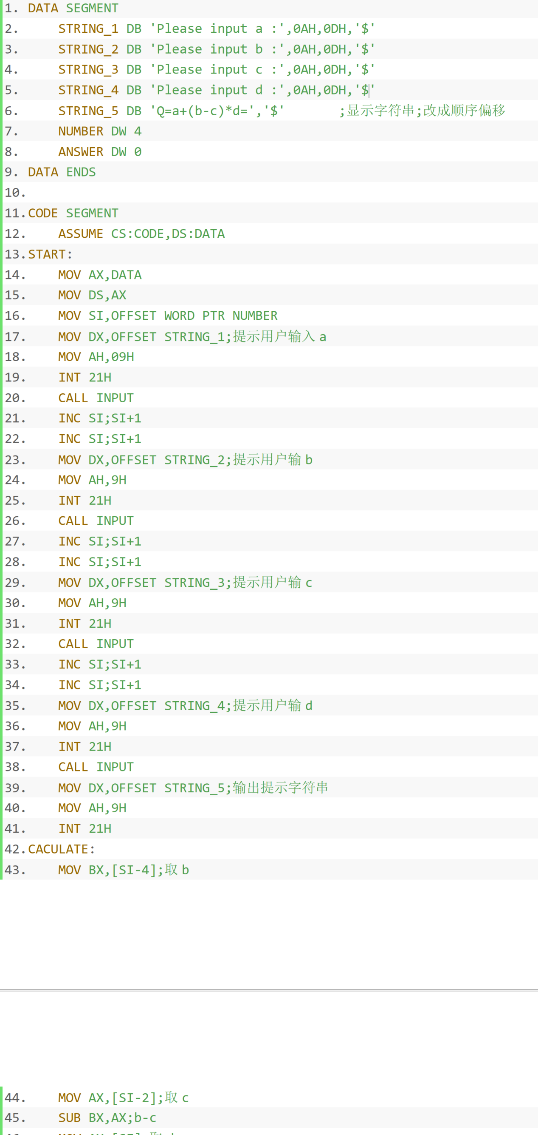

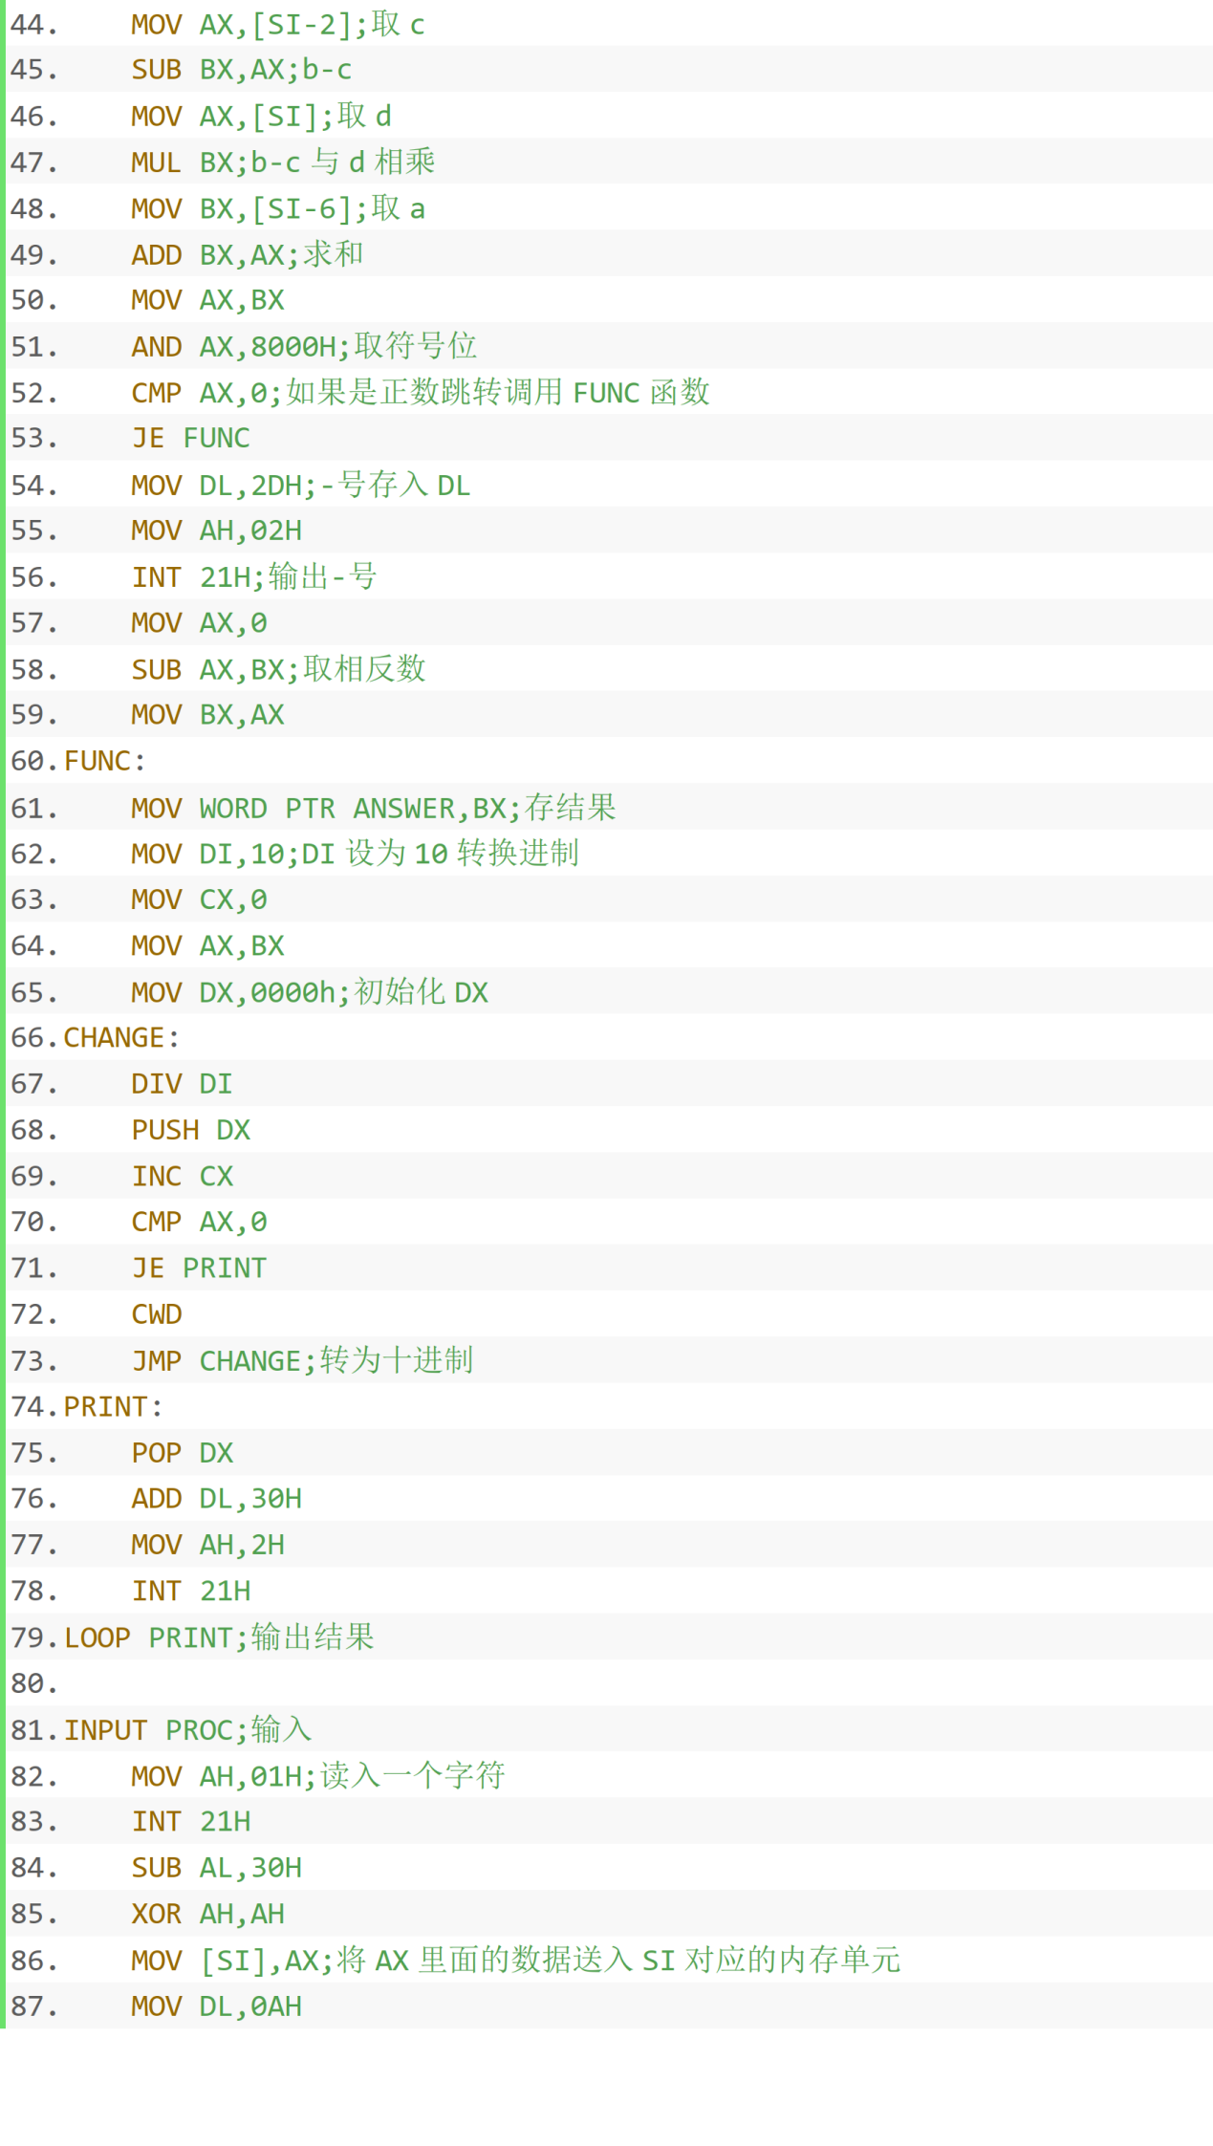

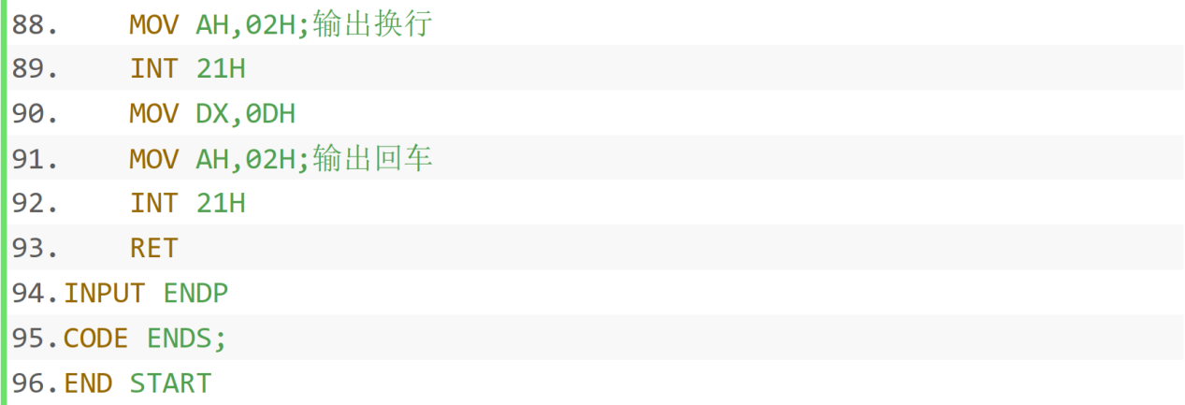

3.实验结果

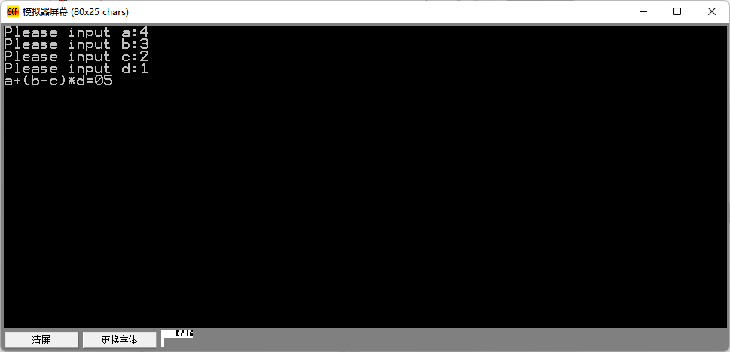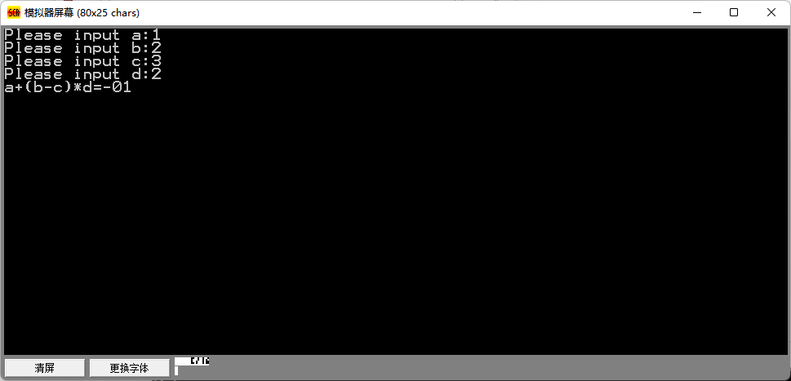

实验二：

1.实验流程图

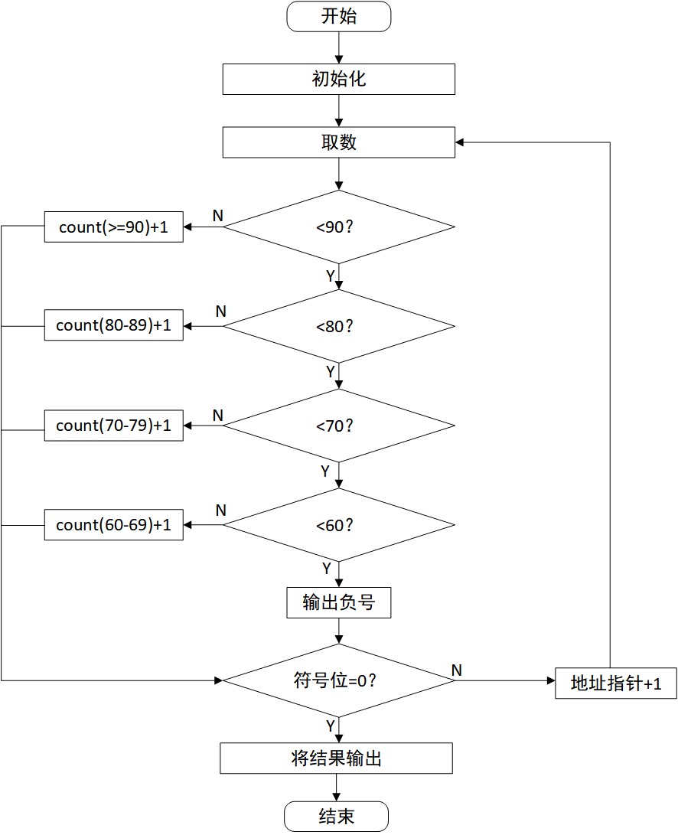

2.实验代码

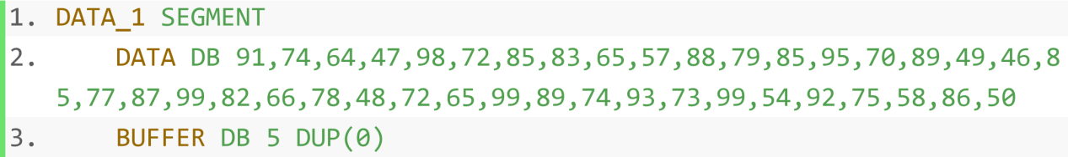

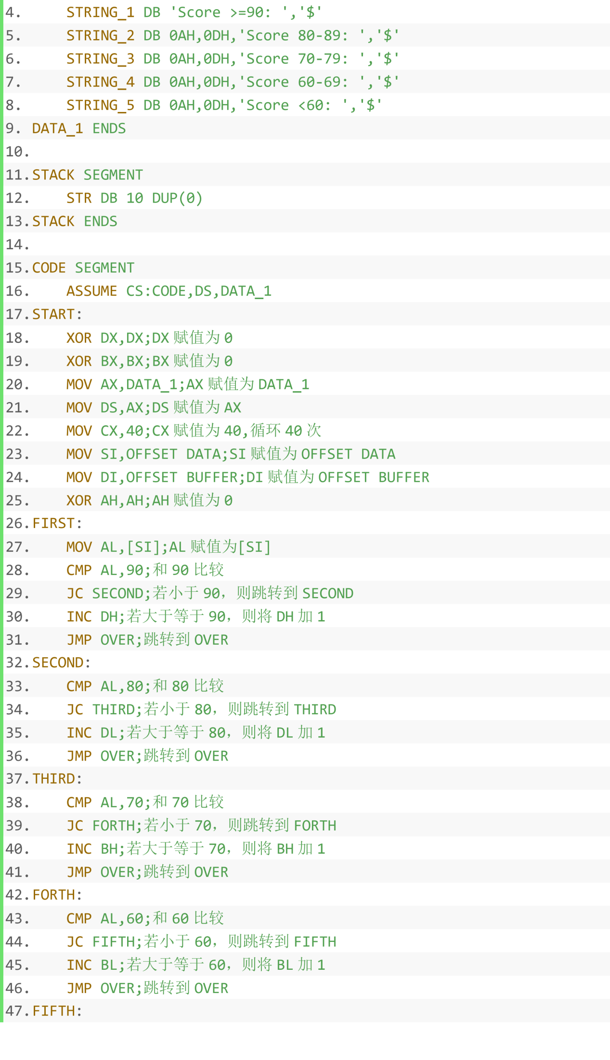

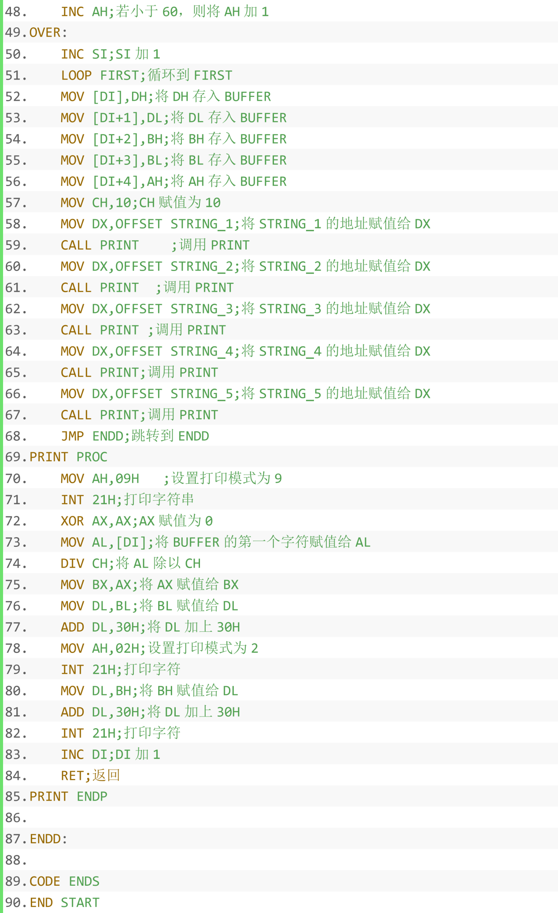

3.实验结果

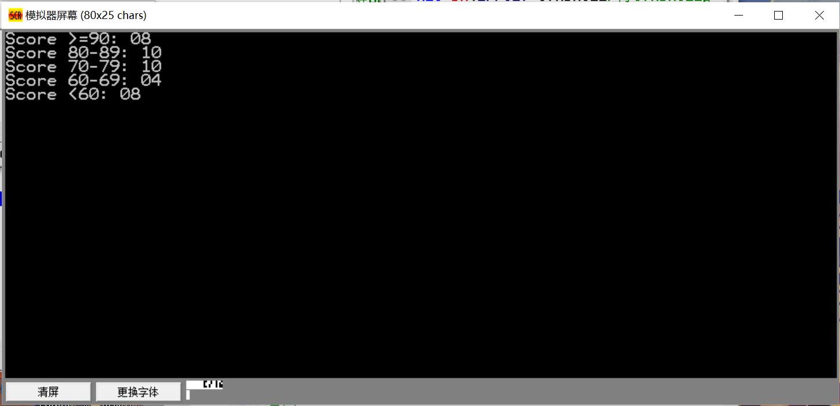

实验三：

1.实验流程图

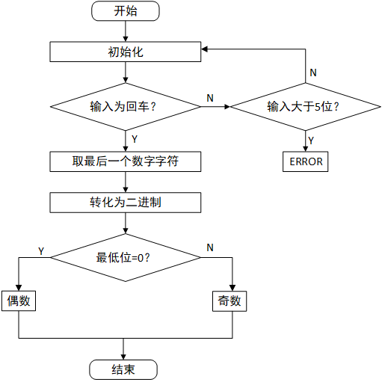

2.实验代码

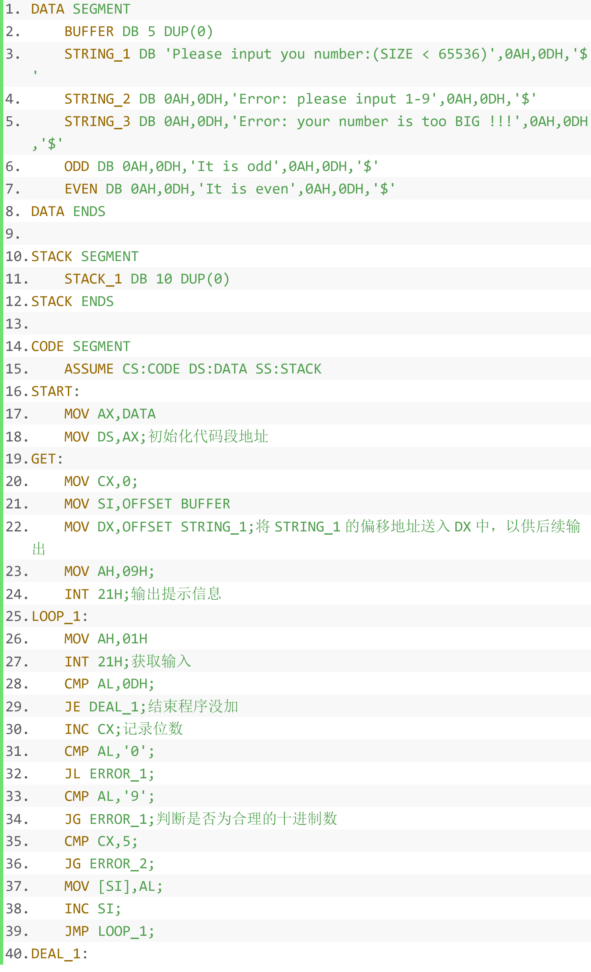

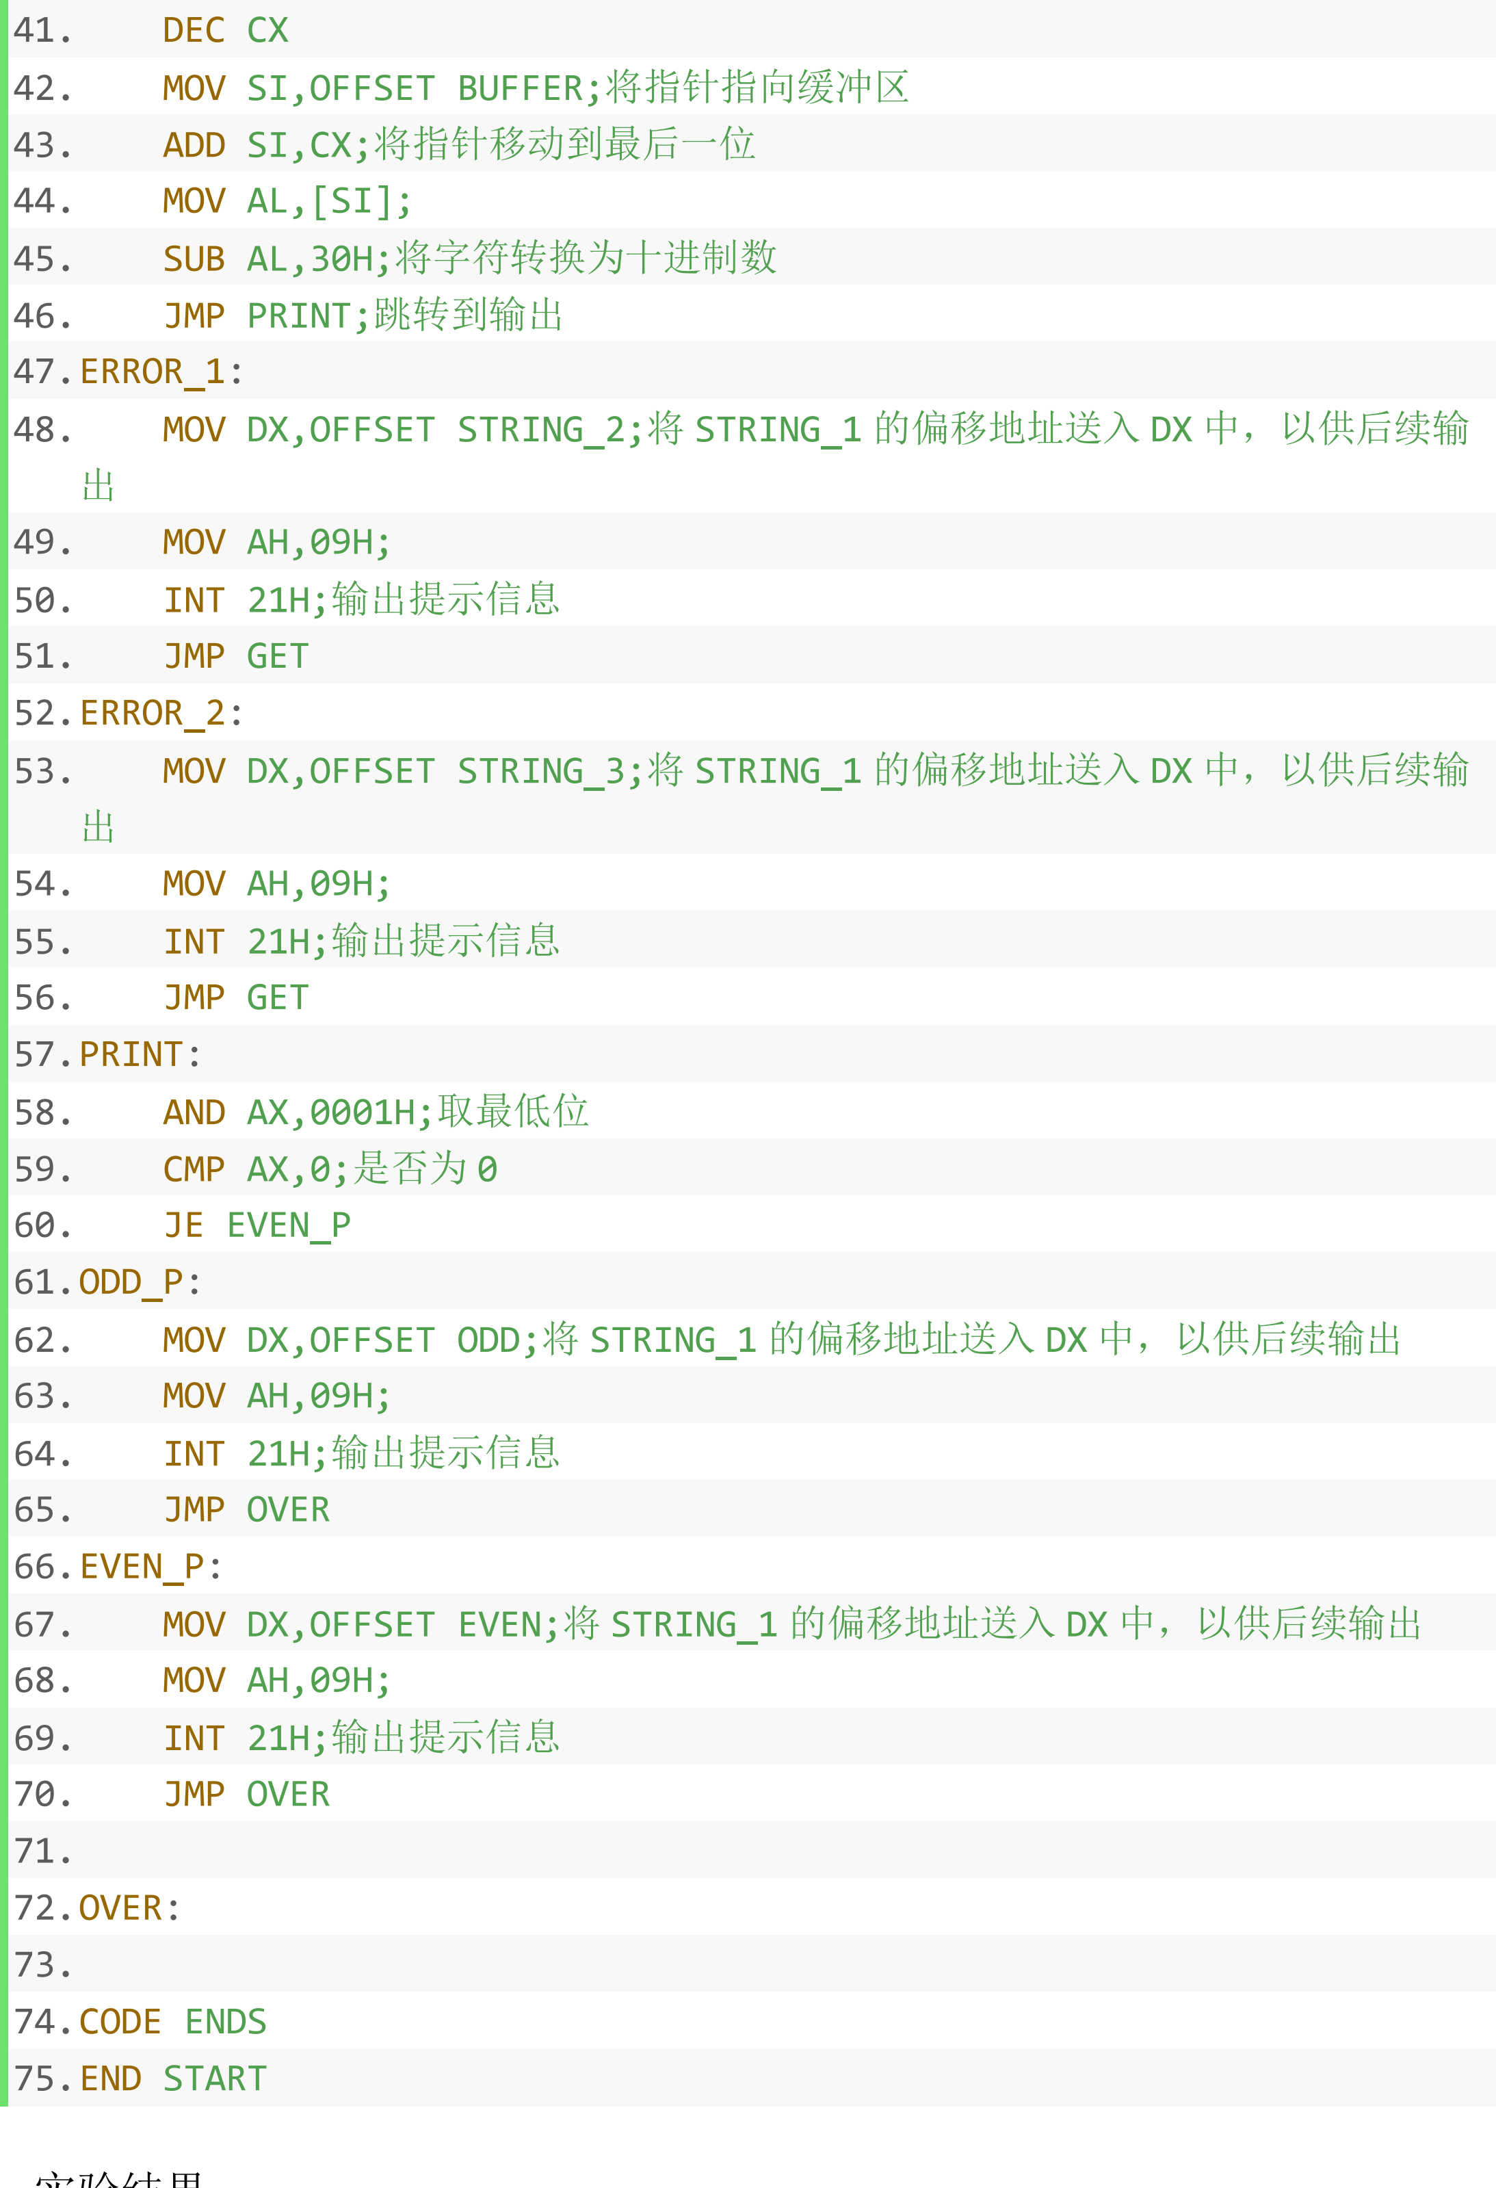

3.实验结果

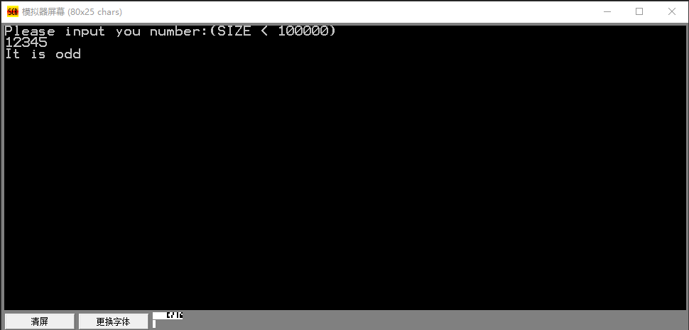

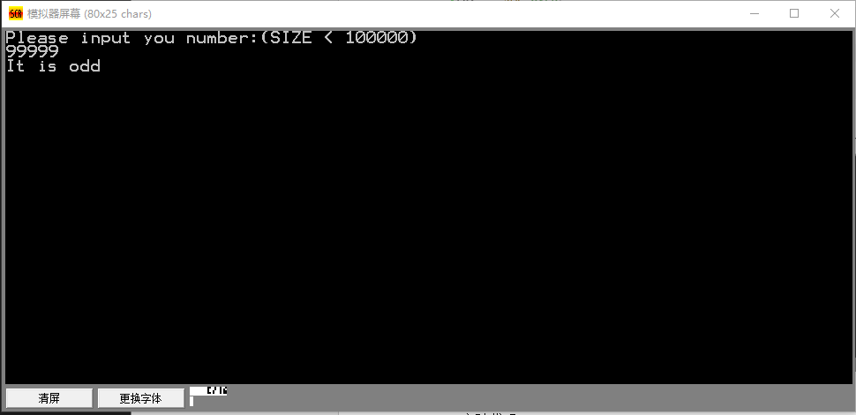

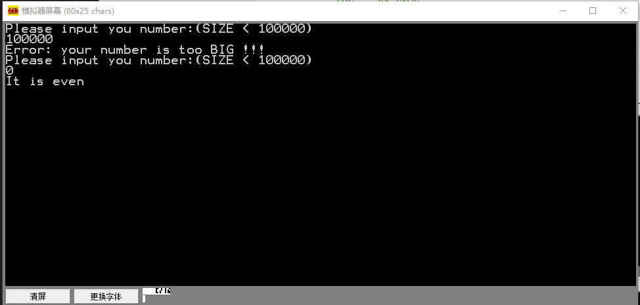

实验四：

1.实验流程图

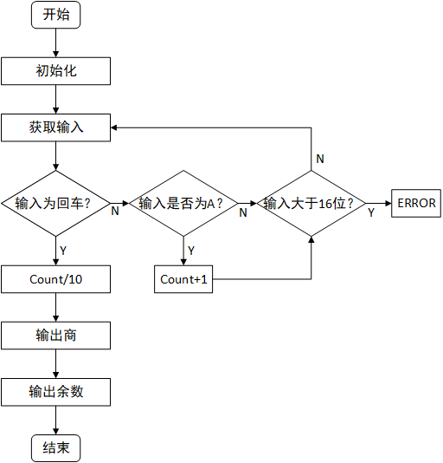

2.实验代码

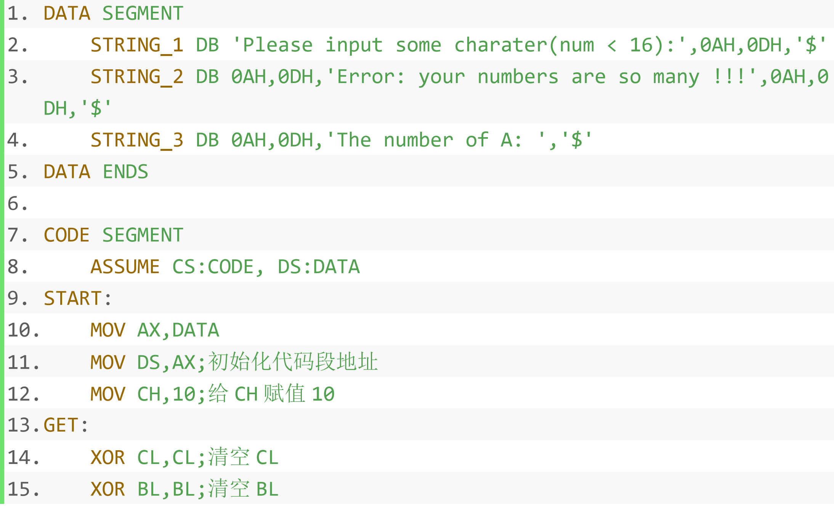

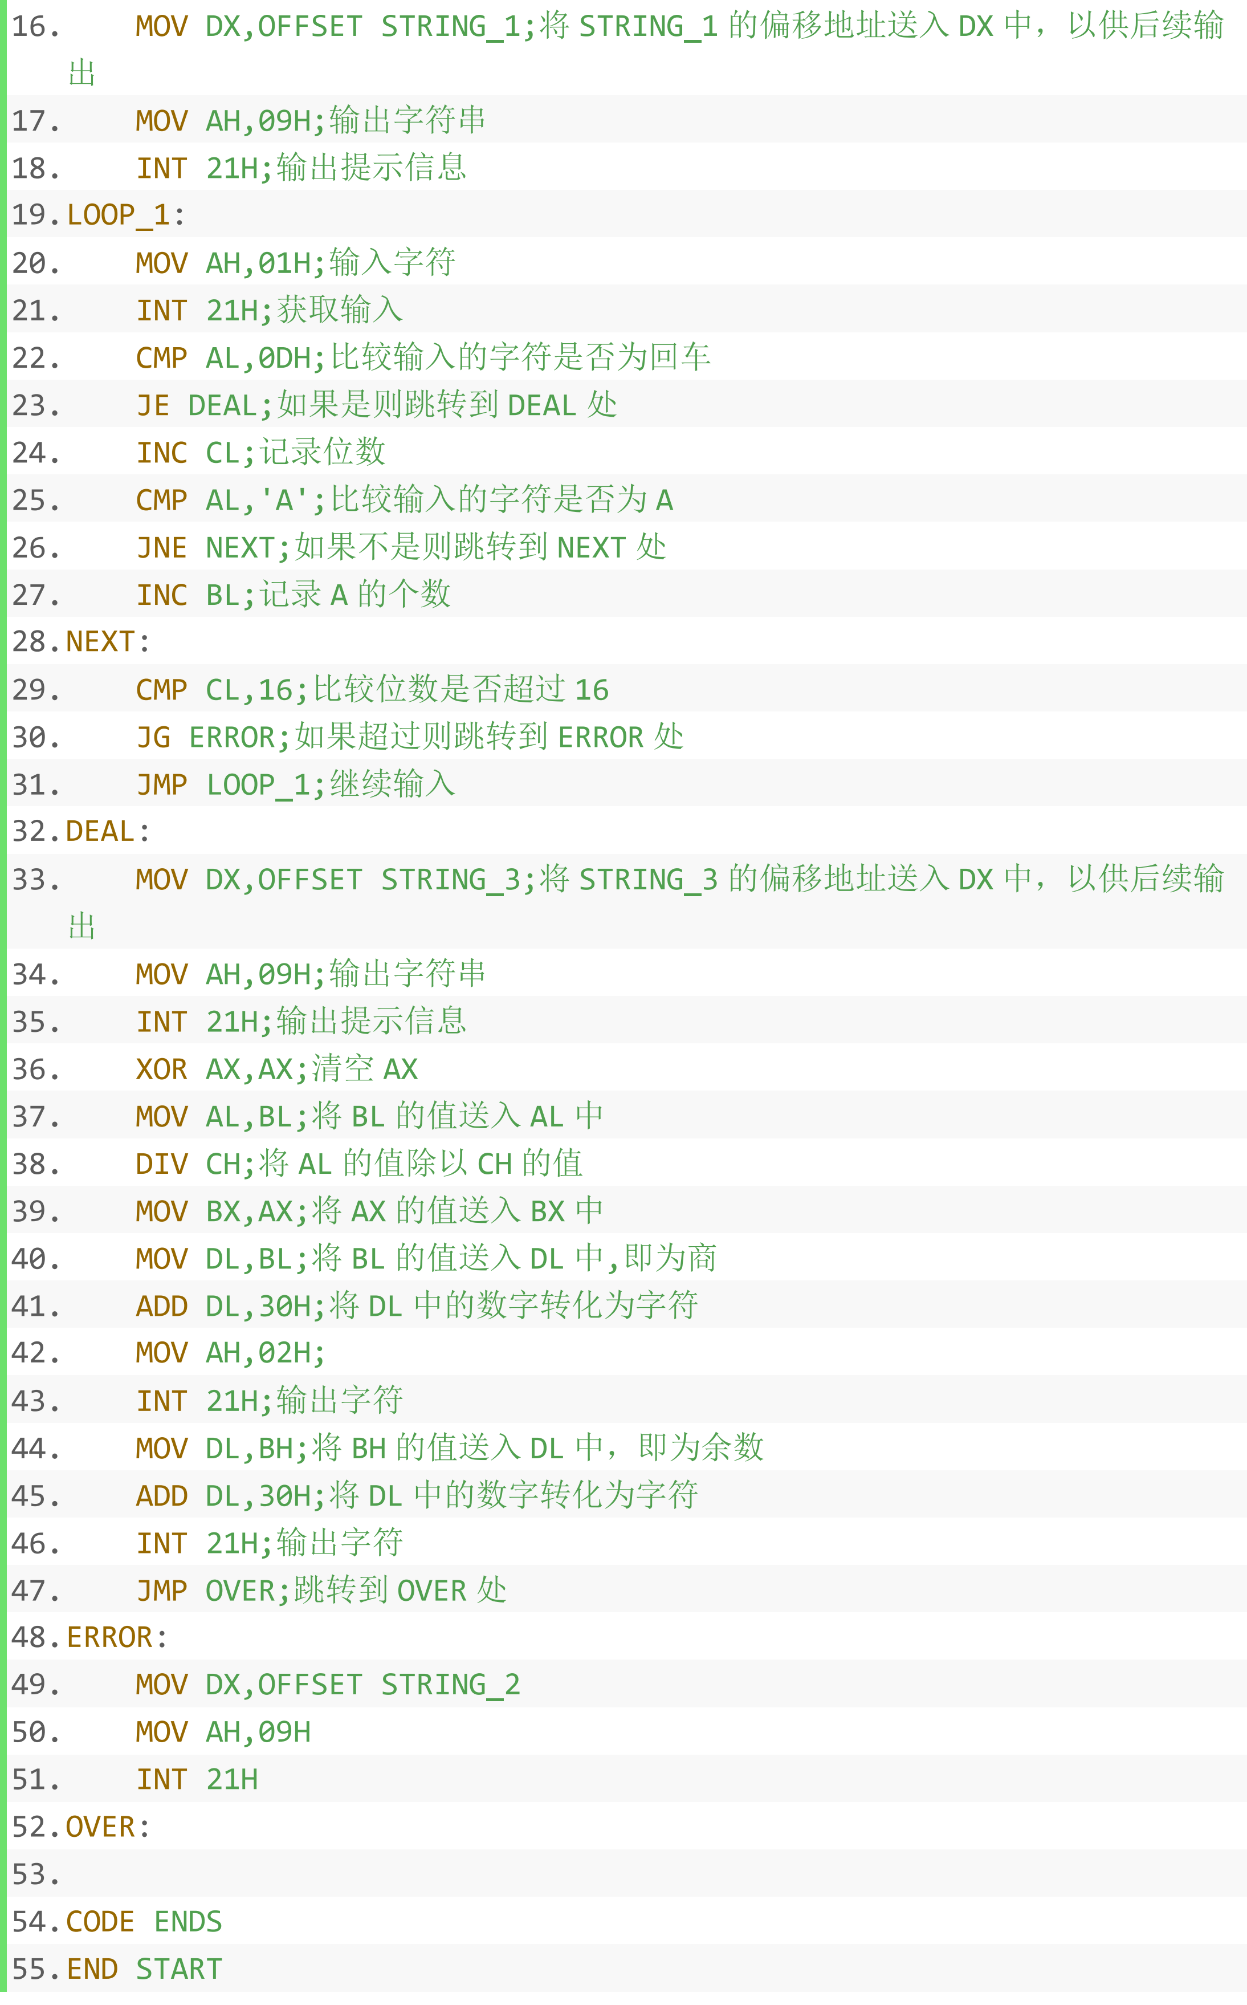

3.实验结果

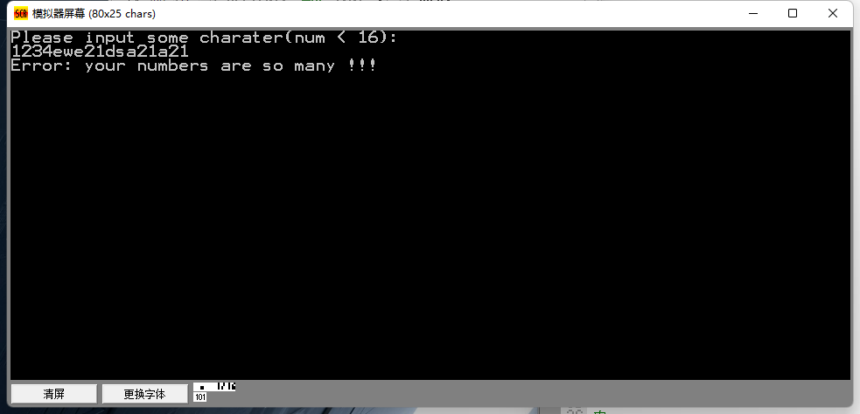

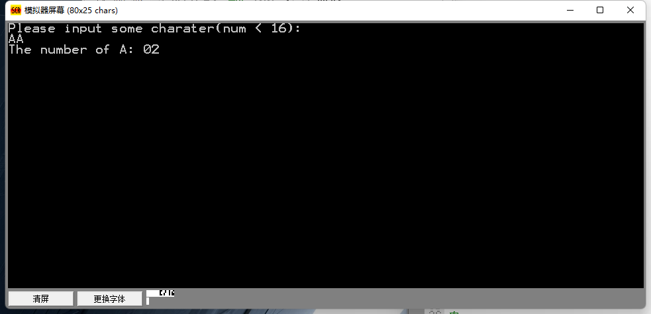

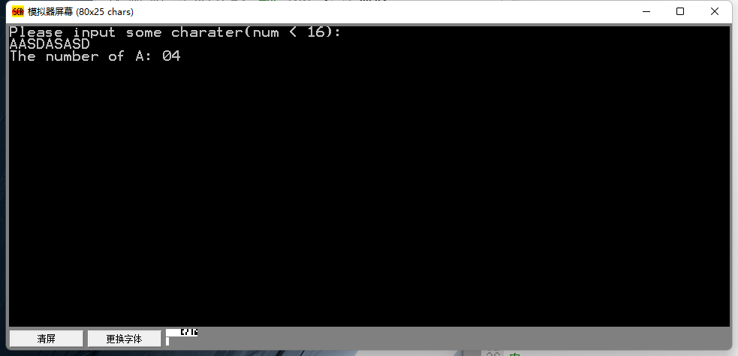

实验五：

1.实验流程图

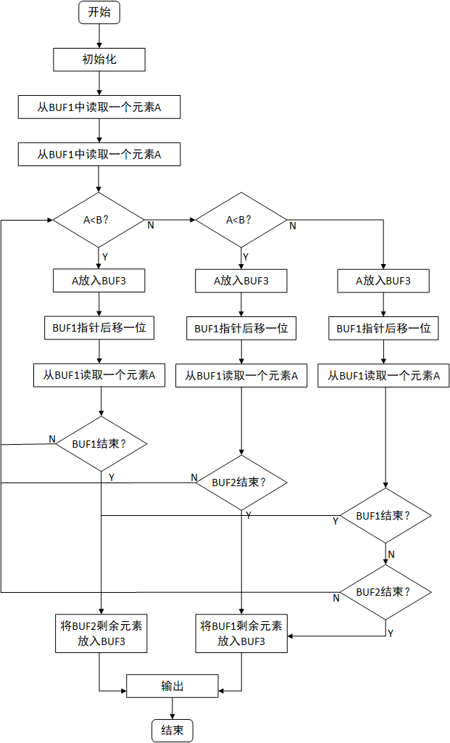

2.实验代码

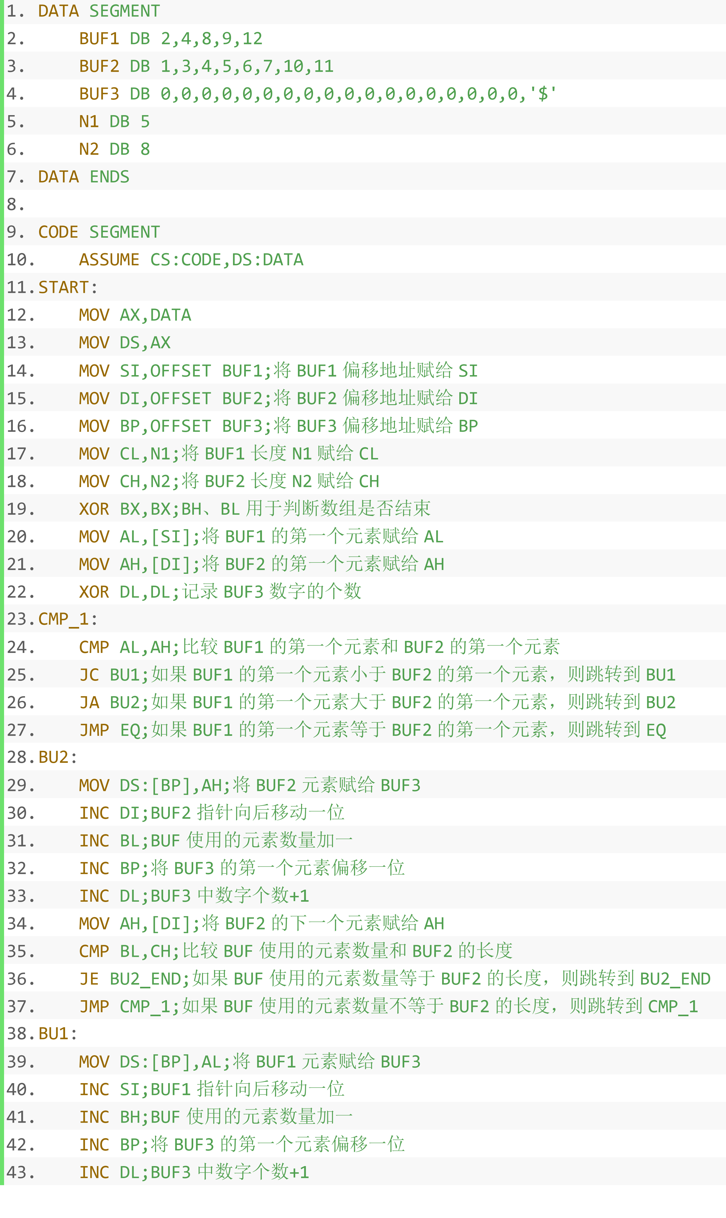

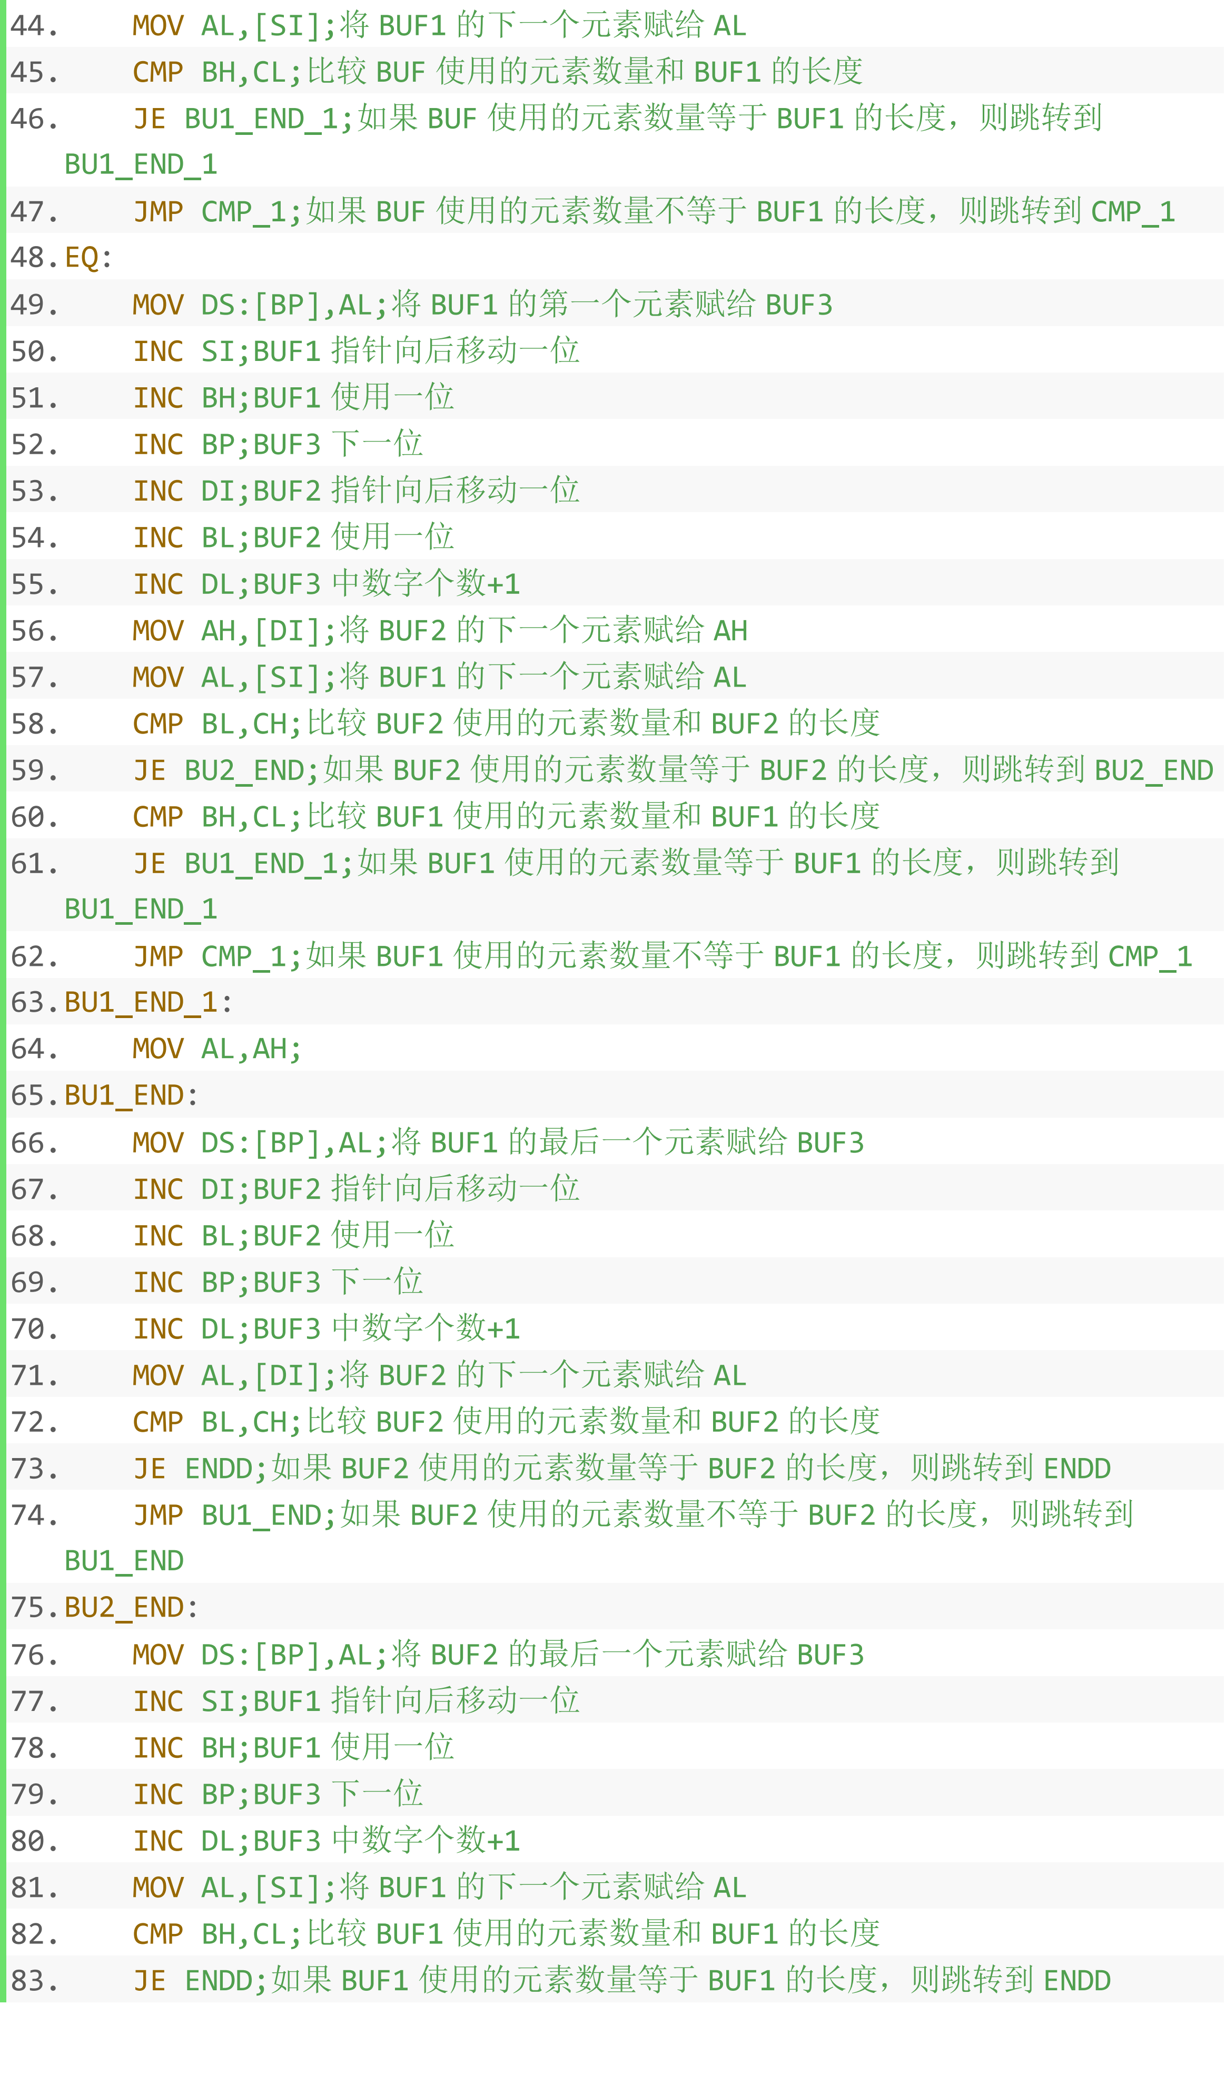

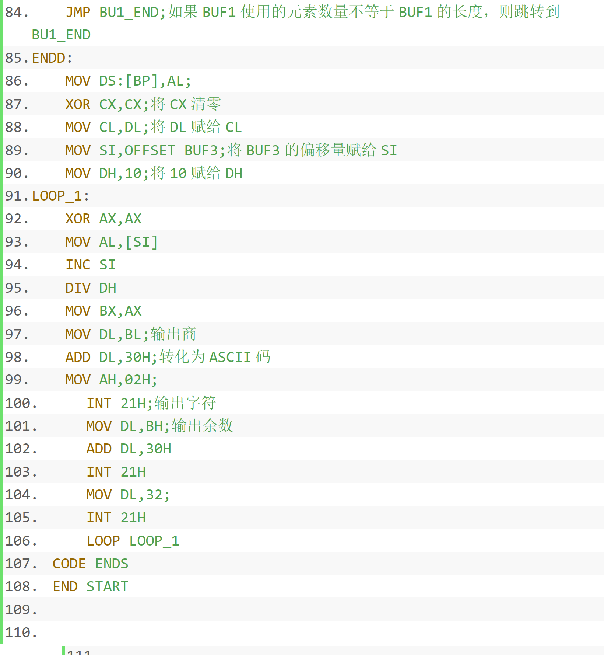

3.实验结果

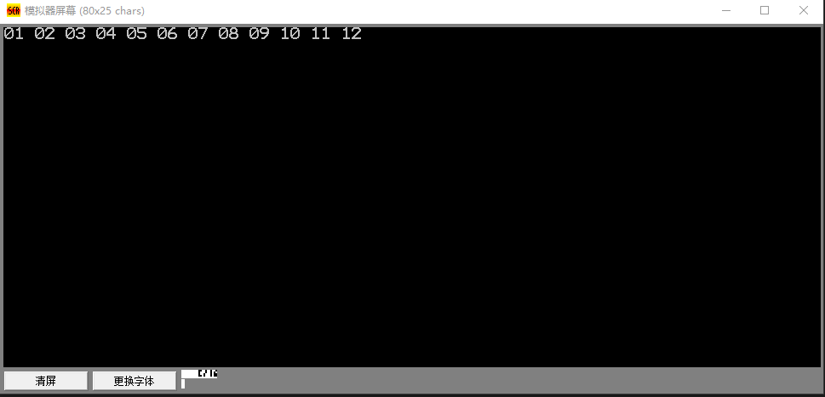

1. 实验总结

通过本次实验的学习，使我学会了汇编语言初步的顺序、分支、循环结构以及子程序的编程设计。了解了从更为底层的直接控制cpu使用计算机硬件进行计算的方式。